1. **Приклад виконання роботи**
2. Запустити віртуальну машину з OS Linux та PuTTY
3. Вимкнути брандмауер (firewalld)

*# service firewalld stop*

systemctl stop firewalld.service

# *disable firewalld*

systemctl disable firewalld

# *see status*

systemctl status firewalld

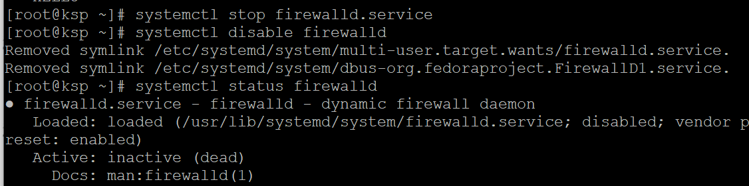

# *disable SELinux*

setenforce 0

*# У файлі біля SELINUX поставити disabled і не потрібно кожного разу писати setenforce 0 SELINUX=disabled*

nano /etc/sysconfig/selinux

*# змінити SELINUX=enforsing*

*# на SELINUX=disabled*

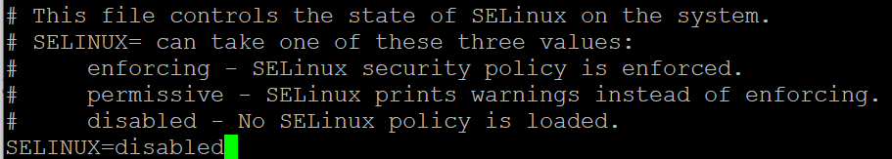

1. Оновити репозиторій epel

yum -y install epel-release

*# для оновлення необхідно зайти у файл*

nano /etc/resolv.conf

# та прописати DNS

nameserver 8.8.8.8

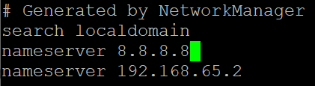

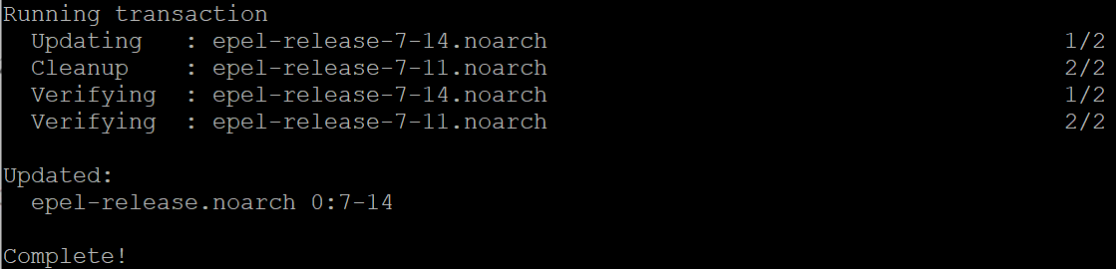

1. Встановити MySQL

*# Подивитись, яка база даних буде додана*

yum provides mysql

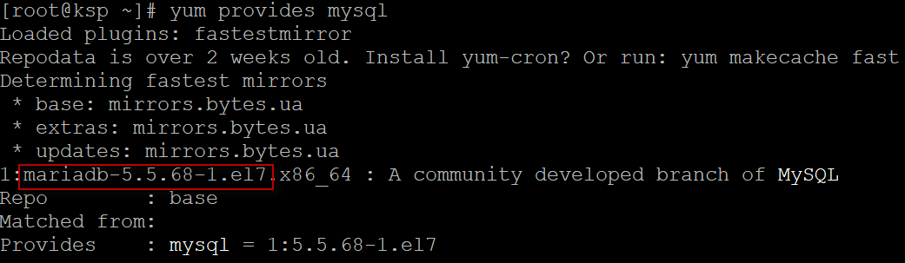

Зайдіть на офіційний сайт https://www.mysql.com/downloads/

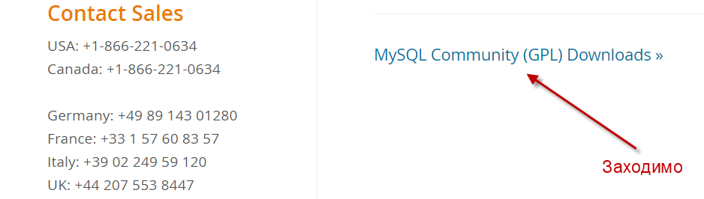



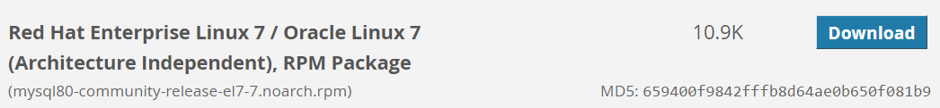

# *Додати mysql до локального репозиторію*

rpm -Uvh https://dev.mysql.com/get/mysql84-community-release-el9-1.noarch.rpm

*# Перевіряємо, чи була база даних додана*

yum provides mysql

*# встановлюємо MySQL server*

yum -y install mysql-community-server

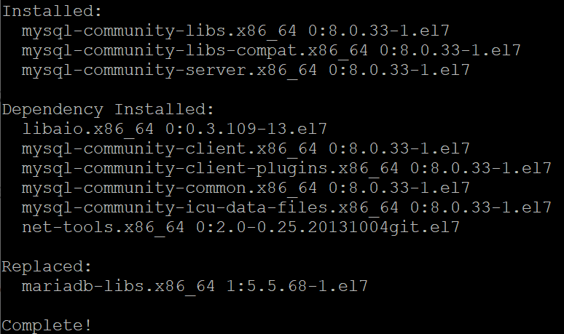

# *встановлюємо MySQL клієнта*

yum -y install mysql

# *додаємо до автозавантаження*

systemctl enable mysqld

# *запускаємо сервер*

systemctl start mysqld

# *перевіряємо статус*

systemctl status mysqld

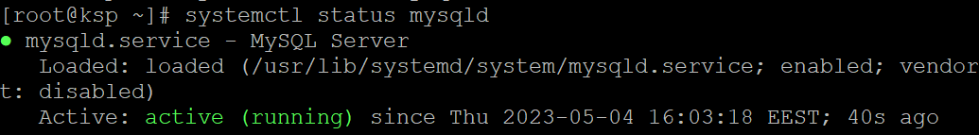

# *дивимось логи сервера*

more /var/log/mysqld.log | grep password

# *отримаємо і зерігаємо пароль*

[root@ksp ~]# more /var/log/mysqld.log | grep password

2023-05-04T13:03:14.636307Z 6 [Note] [MY-010454] [Server] A temporary password is generated for root@localhost: &<STfy_rC6R_

# *змінюємо пароль на власний*

/usr/bin/mysql_secure_installation

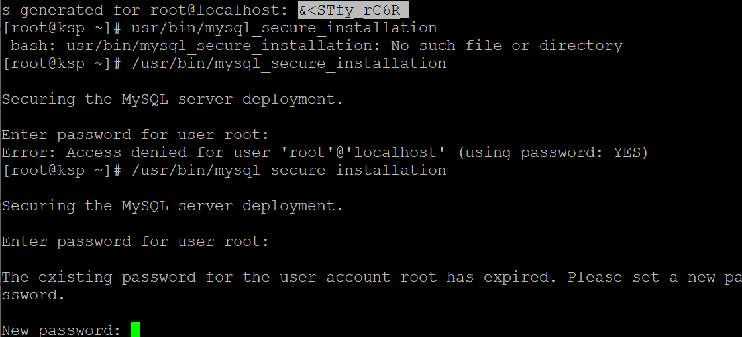

# *для прикладу, пароль* kn3-2023Ldubgd

# *обираєм y(yes)*



# *рестартуєм service*

systemctl restart mysqld.service

# *логуємось до створеної бази*

mysql -u root -p

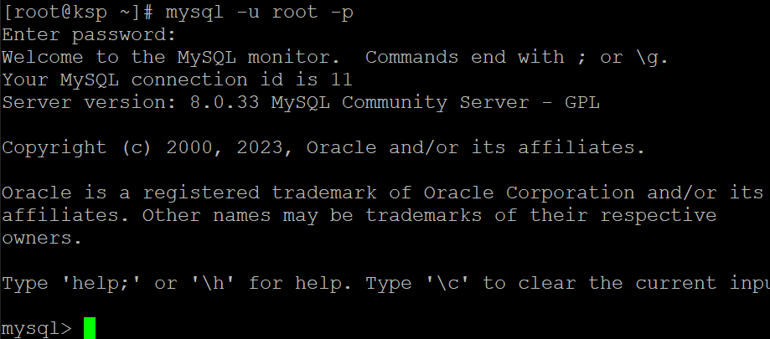

mysql -u root --password="kn3-2023Ldubgd"

# *можемо переглянути нашу базу*

mysql>show databases;

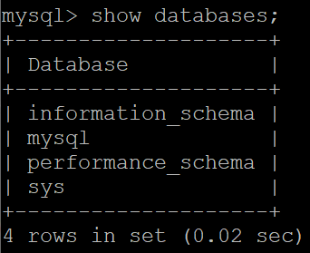

#*створюємо нового користувача kn*

# *для localhost*

mysql> CREATE USER 'kn'@'localhost' IDENTIFIED BY 'kn3-2023Ldubgd';

# *надаємо всі права*

mysql> GRANT ALL ON *.* TO 'kn'@'localhost';

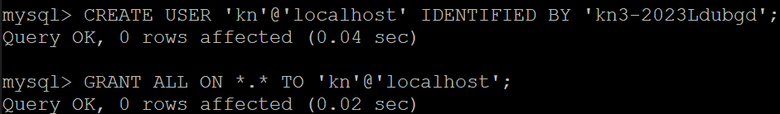

# *для network*

mysql> CREATE USER 'kn'@'%' IDENTIFIED BY 'kn3-2023Ldubgd';

mysql> GRANT ALL ON *.* TO 'kn'@'%';

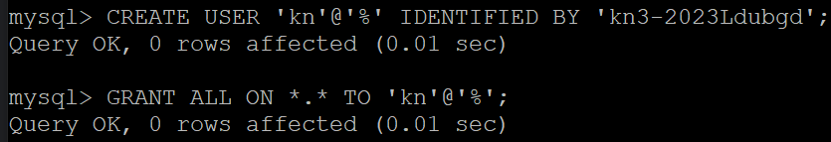

# *виходимо з бази даних*

exit

# *перевіряємо логування під користувачем* kn

mysql -u kn --password="kn3-2023Ldubgd"

# *створюємо базу даних* opencart

create database opencart character set utf8 collate utf8_bin;

# *переглядаємо нашу базу*

show databases;

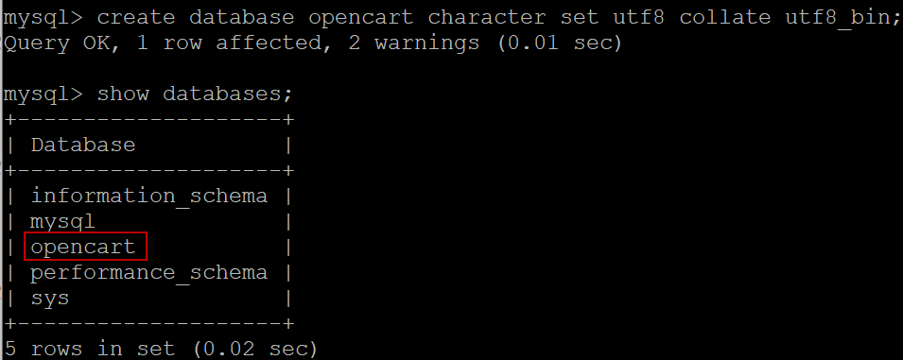

# *заходимо в opencart*

use opencart;

# *перглядаємо таблиці*

show tables;

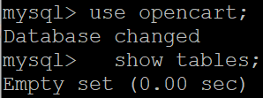

# *виходимо з бази даних*

exit

1. Встановлюємо Apache web-serwer

# *встановлюємо Apache web-serwer*

yum -y install httpd

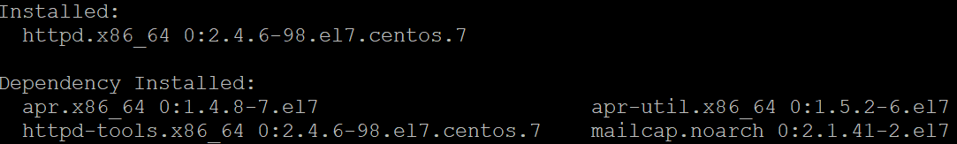

# *запускаємо сервер*

systemctl start httpd

# *додаємо до автозавантаження*

systemctl enable httpd

# *перевіряємо статус*

systemctl status httpd

#*дивимось ір-адресу*

ip a

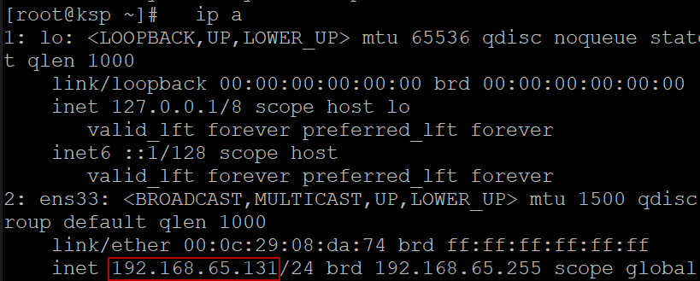

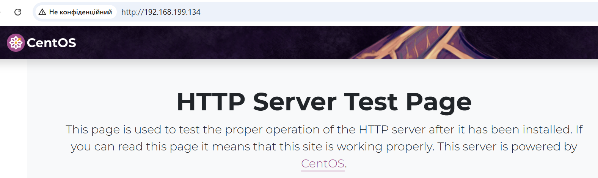

# *увімкнути модуль* mod_rewrite. *Оновіть* AllowOverride None *на* All

nano /etc/httpd/conf/httpd.conf

# *перевіряємо заміну*

more /etc/httpd/conf/httpd.conf | grep AllowOverride

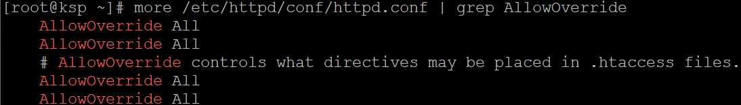

# *рестартуєм сервер*

systemctl restart httpd

# *встановлюємо* php

yum -y install php php-mysqlnd php-gd php-ldap php-odbc php-pear php-xml php-mbstring php-snmp php-soap php-pecl-zip curl zlib

# *встановлюємо утиліту* wget

yum -y install wget

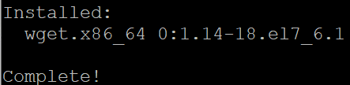

# *встановлюємо аплікацію opencart*

Зайдіть на офіційний сайт <https://www.opencart.com/index.php?route=cms/download>

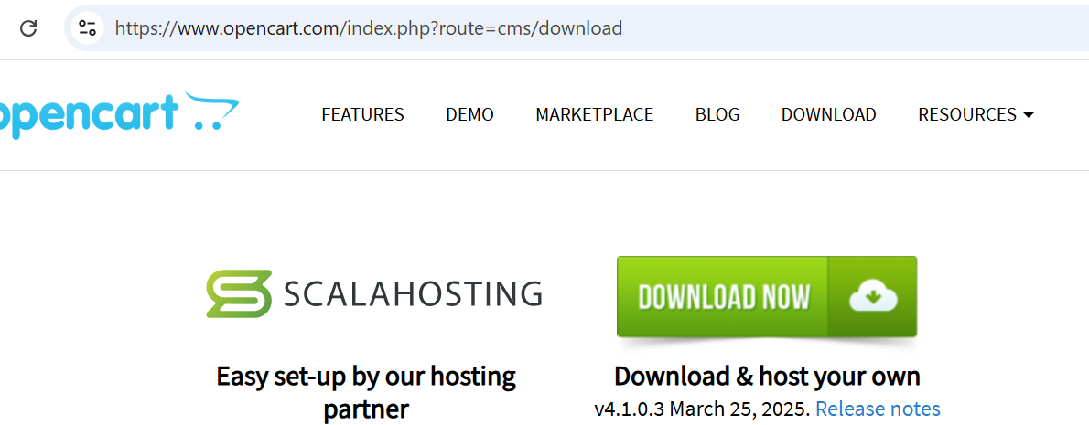

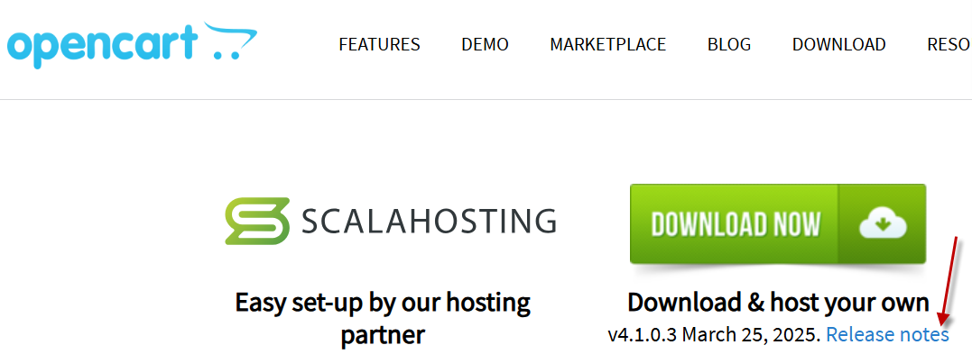

# *завантажуєм* opencart (use version 2.x) zip archive

wget https://github.com/opencart/opencart/releases/download/4.1.0.3/opencart-4.1.0.3.zip



# *встановлюємо утиліту* unzip

yum -y install unzip

#*створюємо папку* opencart

mkdir opencart

#*переносимо* opencart-4.1.0.3.zip *файл у папку* opencart

mv opencart-4.1.0.3.zip opencart

#*заходимо в папку* opencart

cd opencart

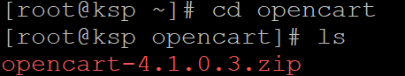

#*розархівовуємо*

unzip opencart-4.1.0.3.zip

#*перемістимо файл*

mv opencart-4.1.0.3.zip ../

#*скопіювати/перемістити папку* opencart *у* /var/www/html

cd ..

cp -avr opencart /var/www/html

# *заходимо в папку* /var/www/html

cd /var/www/html

ls –al

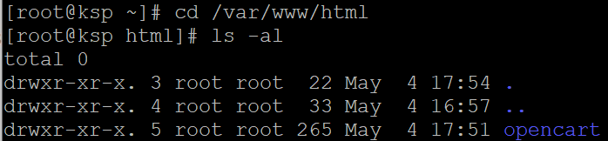

#*змінюємо доступ*

chmod -R 775 opencart

# *змінюємо власника*

chown -R apache:apache opencart

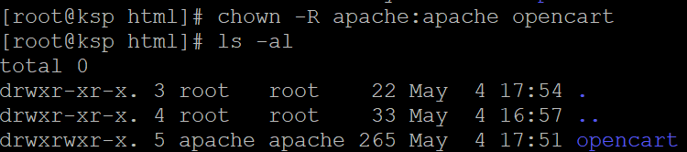

# *заходимо в папку* /var/www/html/opencart/upload

cd /var/www/html/opencart/upload

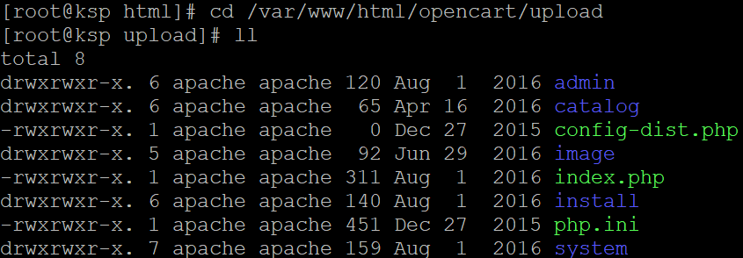

# *створити* config file

cp config-dist.php config.php

# *заходимо в папку* /var/www/html/opencart/upload/admin

cd /var/www/html/opencart/upload/admin

cp config-dist.php config.php

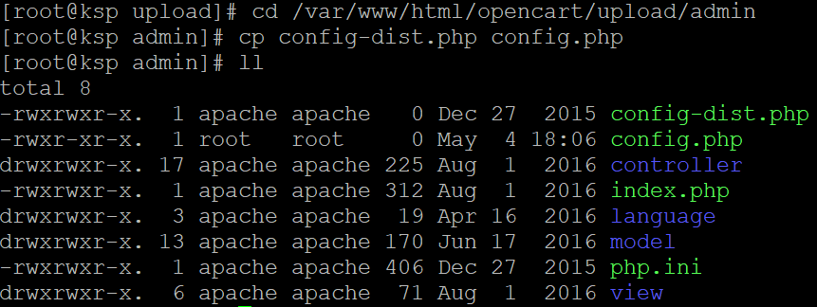

# *змінюємо власника*

cd /var/www/html

chown -R apache:apache opencart

#*перевіряємо*

ll /var/www/html/opencart/upload/admin

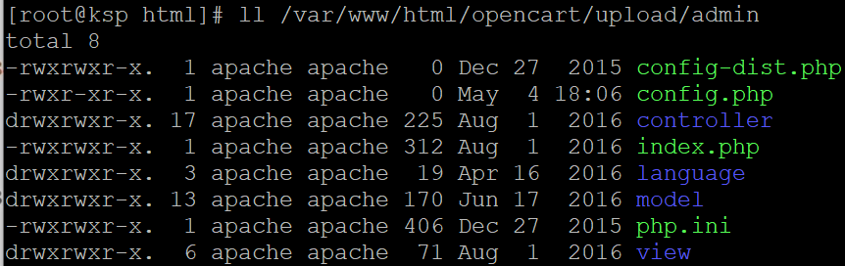

#*restart server*

systemctl restart httpd

#*заходимо на* URL

http://192.168.199.134/opencart/upload/install/index.php

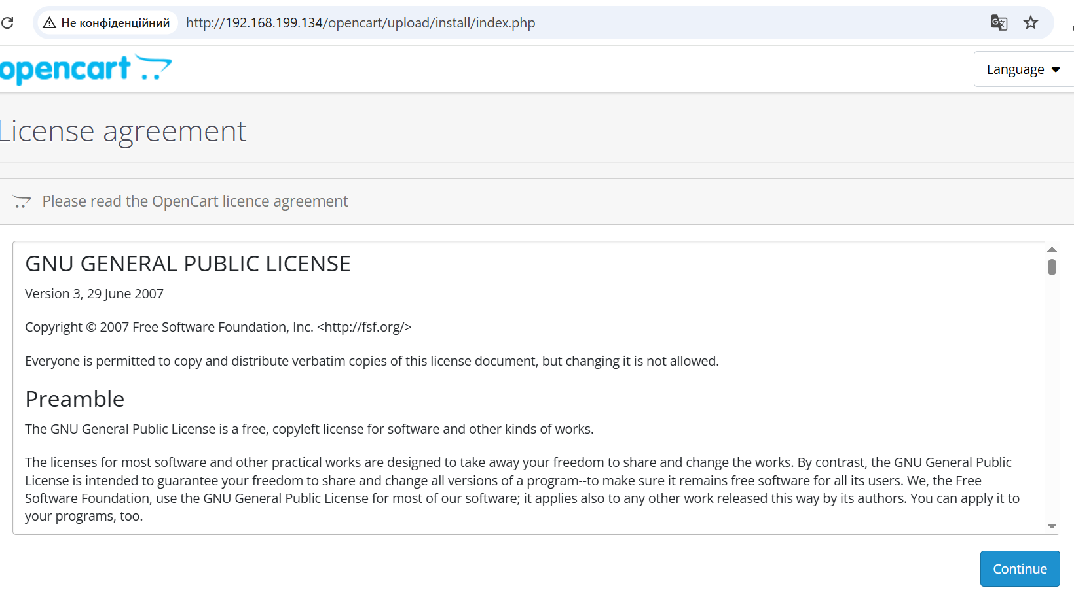

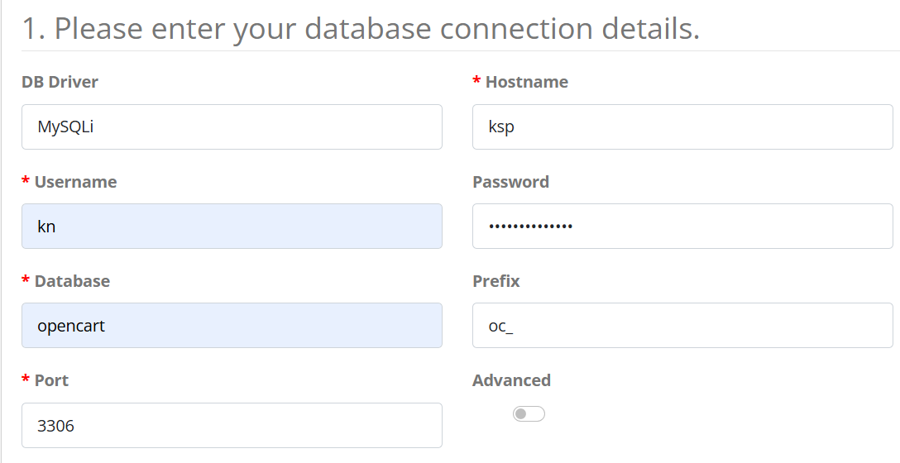

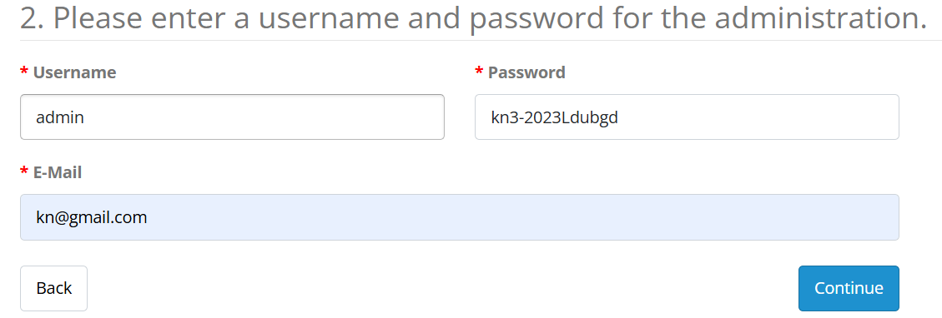

Database: opencart

Password: kn3-2023Ldubgd

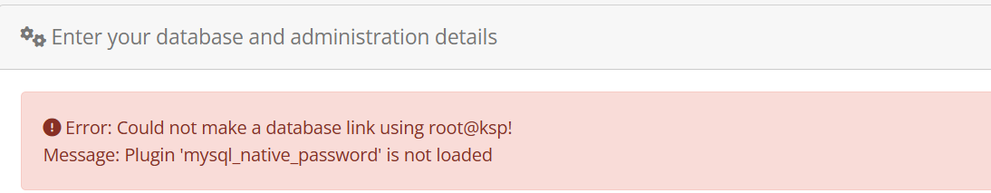

#*оновити DB user*

mysql -u kn --password="kn3-2023Ldubgd"

mysql> SELECT user, plugin from mysql.user;

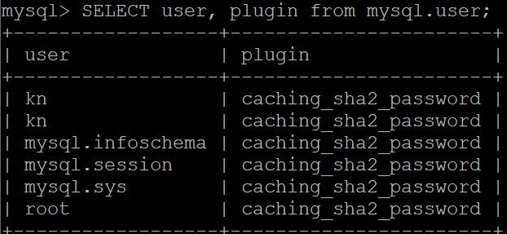

Увімкніть mysql_native_password плагін автентифікації, який вимкнено за замовчуванням:

[root@ksp ~]# mysqld mysql-native-password=ON

mysql> SELECT user, plugin from mysql.user;

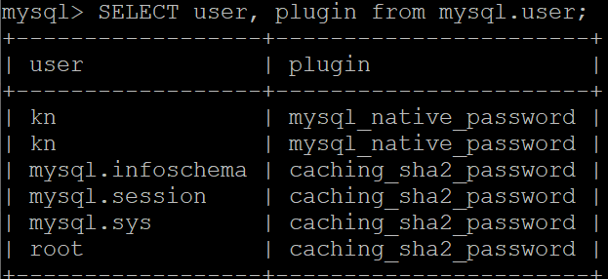

mysql> exit

# *рестартуєм базу даних*

systemctl restart mysqld

# *оновлюємо* opencart/upload/install/model/install/install.php

nano opencart/upload/install/model/install/install.php

#*знайти* db->query("SET @@session.sql_mode = 'MYSQL40'");

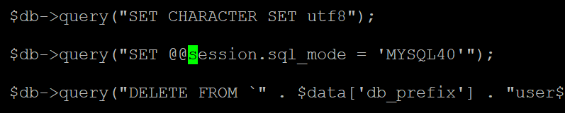

#змінити db->query("SET @@session.sql_mode = ' '");

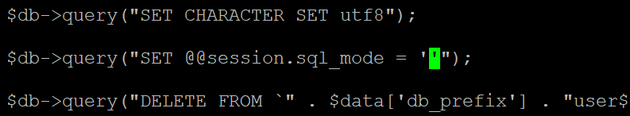

# *рестартуєм*

systemctl restart httpd



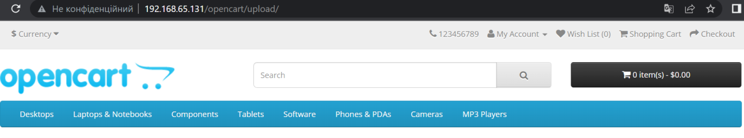

#*заходимо в базу даних*

mysql -u kn --password="kn3-2023Ldubgd"

# *переглядаємо нашу базу*

show databases;

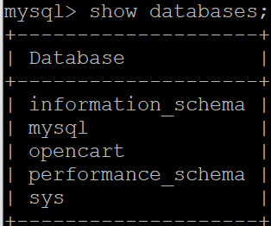

# *заходимо в opencart*

use opencart;

# *перглядаємо таблиці*

show tables;

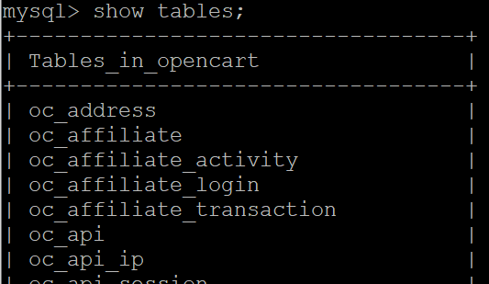

# *виходимо з бази даних*

exit

#*заходим під* admin http://192.168.199.134/opencart/upload/admin

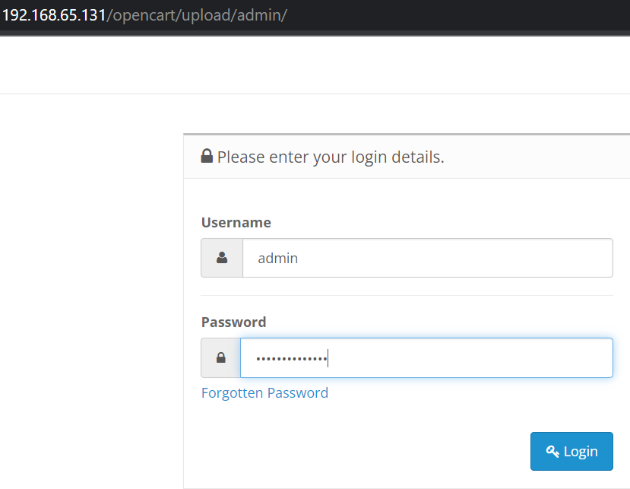

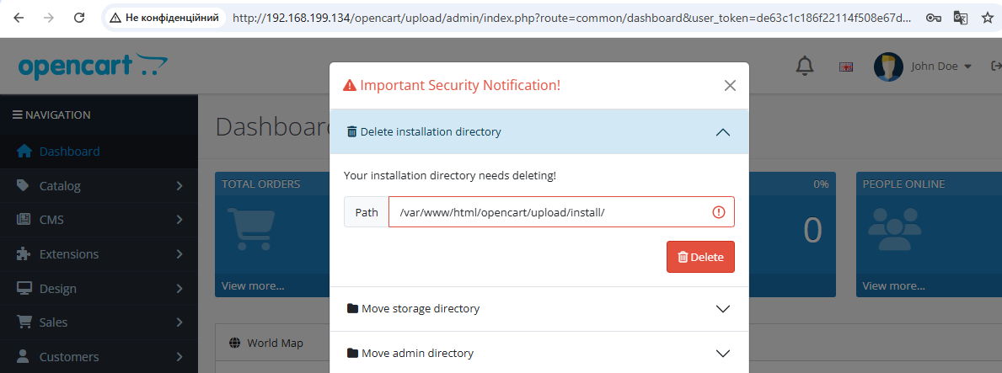

#*заходим в папку* /var/www/html/opencart/upload/

cd /var/www/html/opencart/upload/

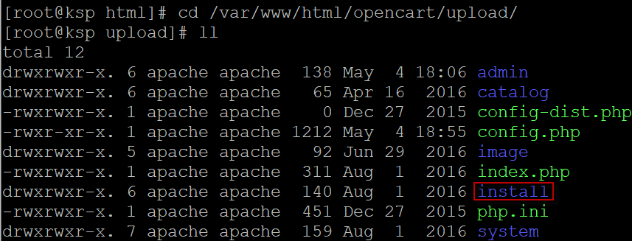

#*видаляємо папку* install/

rm -rf install/

